PADRES DE FAMILIA

DESCRIPCIÓN DE LA ACTIVIDAD | Sin lugar a duda, los juegos de mesa son un aliciente familiar y se rescatan valores, un juego clásico para niños. es el memórame. Actualmente existen muchas versiones de este juego pues es uno muy fácil de adaptar a diferentes temas. Este juego estimula y ayuda a desarrollar la memoria visual de los niños.
NIVEL EDUCATIVO | Preescolar
APRENDIZAJE ESPERADO | Comunica emociones mediante la expresión corporal
NOMBRE DE LA ACTIVIDAD | Memórame
MATERIAL | Rectángulos de cartón de 9x6 cm  2, imágenes recortadas de la misma figura (esta bajo el tema que sea de interés siendo un mayor de 15 figuras diferentes)  Pegamento
DESARROLLO DE LA ACTIVIDAD | Paso 1.- pegar las imágenes en los rectángulos de cartón  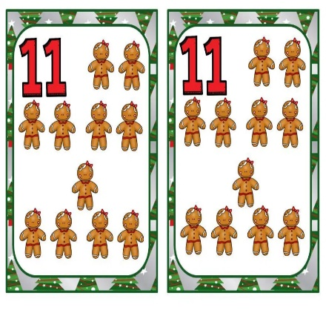  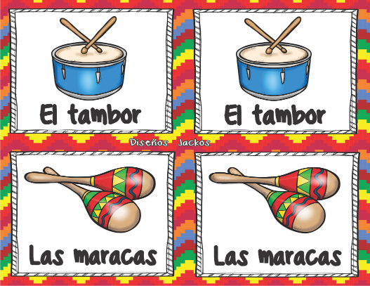  Paso 2.- una vez teniendo los pares de las tarjetas, empieza el juego que es encontrar pares de imágenes al levantar y ocultarlas si no son par, dos cartas por turno.  Una gran característica de este juego es que puede jugarse de manera solitaria o en compañía  Las cartas pueden tener el nombre de la imagen para que los niños las lean e identifiquen las letras  Edad recomendada: a partir de 5 años.  Este juego desarrolla la psicomotricidad gruesa de los alumnos y memoria, concientiza a que respete las reglas y sociabilización (Relación Español, matemáticas y educación Artística).  